**八年级语文说明文阅读**

**非连文本 课程检测题**

**一、阅读以下三则材料，回答1～6题。**

【**材料一】**

2015年，北京市地下水位首次出现回升。全市885个地下水位监测点数据显示，7月31日，北京市地下水埋深为26.55米，较6月30日26.7米回升了5厘米，地下水储量增加了8000多万立方米，这是1999年以来地下水位首次回升。地下水埋深指的是潜水的埋藏深度，即潜水面至地表面的距离。如图1所示，虚线为潜水面，A即为潜水的埋藏深度，而H是潜水含水层的厚度。

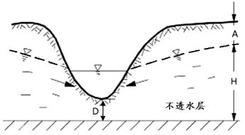

图1潜水含水层示意图

**【材料二】**

近年来，随着城市快速发展，北京市人口 ① （增加/骤增），2014年常住人口达到2100余万人，是1999年的近两倍，用水压力随之增加。同时，1999年起，北京市连续多年干旱，自然降水不足。

为使供需平衡，多年来，北京不得不超采地下水（见表1）。“超采”，是指地下水开采量大于补给量，从1999年起北京年均超采地下水5亿立方米左右，形成大面积超采区。长期超采造成地下水位不断下降，地下水位下降会引起地面下降。1980年，北京市地下水埋深为6.7米，1998年降至11.88米，18年下降了5米。从1999年开始大幅下降，到2014年降至近26米，连续15年，平均一年下降近一米。

据了解，截至2014年7月底，朝阳、丰台等地区共关停84眼自备井，每天置换地下水量达3.3万立方米。随着南水用量增大，怀柔、平谷、昌平等应急水源地也将逐渐减少开采量。当然，开源节流才是控制用水总量的重要手段。例如，北京已在全市修建了1000余处集雨工程，通过集纳雨水的方式 ② （回补/填补）地下水，扩大再生水的使用比例。

表1 北京地下水开采情况

|  |  |  |
| --- | --- | --- |
| 采水自备井位置 | 自备井数量（眼） | 供水量（立方米） |
| 城镇自备井 | 13000 | 4.6亿 |
| 城六区自备并 | 6550 | 2.25亿 |

（摘自《人民日报海外版》）

**【材料三】**

2014年12月12日下午14时32分，南水北调中线工程正式通水，累计向各受水区分水达22.2亿立方米，河南、河北、北京、天津4个省、直辖市分别为8.7亿立方米、8.4亿立方米、3.8亿立方米和1.3亿立方米，沿线的14座大中城市受益，受益人口达3800万人。每天约有200万立方米的南来江水通过自来水厂送入千家万户，占北京市市政供水的60%左右。截至2015年8月底，南水进京已达5亿立方米。北京地下水位在用水量最大的7月份实现回升，最大的功臣还是南水北调。

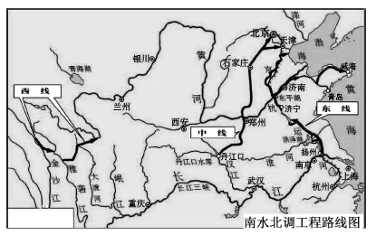

图 2南水北调工程路线图

班级 学号 姓名 考号

密 封 线

--------------------------------------------------------------------------------------------------------------------

1.如果把“北京市地下水埋深为26.55米”的数值标注在【图1】的A、D、H处，下列标注位置**正确**的一项是 （ ）

A. A处

B. D处

C. H处

2.根据【表1】及【材料二】相关内容，下边说法**不恰当**的一项是（ ）

A.城六区自备井数量比城镇少，因而城六区地下水开采量少。

B.城镇和城六区自备井总量很多，表明北京地下水超采严重。

C.从自备井的数量看，北京已形成大面积超采局面。

D.从自备井数量与布局看，北京地下水开采需求将越来越大。

3.如果把下列句中画线的词语改为括号内的词语，**改变了**句子原意的一项是（ ）

A.为使供需平衡，多年来，北京不得不（只能够）超采地下水。

B.从1999年开始，北京地下水埋深大幅（急剧）下降，到2014年降至近26米。

C.长期超采造成地下水位不断下降，地下水位下降会引起（造成）地面下降。

D.从1999年到2014年，连续15年，北京地下水埋深平均一年下降近（接近）一米。

4.在【材料二】中①②处填入词语，正确的一项是（ ）

A.骤增 回补

B.增加 填补

C.增加 回补

D.骤增 填补

5．根据材料判断下列各项**不是**造成北京严重超采地下水的原因的一项是（ ）

A.城市发展快，人口剧增。

B.连年干旱，降水不足。

C.工业发展迅速，需水量大。

6.根据材料判断下列各项**不是**造成北京地下水位上升的因素的一项是（ ）

A.南水北调，南水入京。

B.减少地下水开采量。

C.人口减少，需水减少。

D.修建集雨工程,集纳雨水。

**二、阅读下面的材料，完成7～10题。**

【材料一】

与传统教育不同，“互联网+教育”代表着全新的教育模式和最新的教育理念。“互联网+”让教育从封闭走向开放，打破了权威对知识的垄断，人人能够创造知识，人人能够共享知识，人人也都能够获取和使用知识。在“互联网+”的冲击下，教师和学生的界限也不再泾渭分明，学生获取知识已变得非常快捷，师生间知识量的天平并不必然偏向教师。因此，教师必须调整自身定位，让自己成为学生的学习伙伴和引导者。在“互联网+”的冲击下，教育组织和非教育组织的界限已经模糊不清，育人单位和用人单位也不再分工明确，而是逐渐组成教育共同体，共同促进教育协同进步。“互联网+”加快了教育的自我进化能力，敲开了教育原本封闭的大门，参与其中的师生既可以是教育的生产者，又可以是教育的消费者，培养出来的人才更能满足社会发展的需求。与传统教育相比，这种新型的教育生态必然会更加适应社会的发展，正所谓“ 【甲】 ”。因此，近年来，它越来越受到市场的追捧。

【材料二】

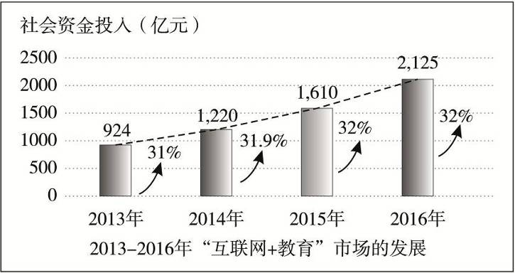

【材料三】

在“互联网+”开放式的教育生态中，师生之间更多是网络上的知识、信息层面的交互，而传统教育中，通过集体生活进行德、智、体、美熏陶感染的育人过程往往会被大量的个人上网替代，因此传统教育的育人功能有被弱化的危险。互联网虽然降低了学习的门槛，给学习者提供了便利，但是，学习时间、学习内容也往往因此呈现出碎片化的特征，这会导致学习者养成懒于思考、忽视对知识做系统加工的坏习惯。对于唾手可得的大量碎片化知识和信息， 【乙】 ，不加思考，学习到的是很多零散的点，而难以加工成为有意义的知识体系。如此下来，学习者的学习深度很难保证。互联网的海量信息对学习者的学习能力也提出了新的要求。互联网下的教育与各行各业的知识在不断融合，不断更新、拓展，信息呈几何级数增长，各种信息鱼龙混杂。在这样的情况下，如何快速学习大量新知识，如何应对呈几何级数增长的信息，如何选择自己需求的资源……这些问题，对于传统学习环境下成长起来的学习者而言，将是一个巨大的挑战。

7.在文段【甲】处填入古诗，【乙】处填入成语，下列选项**最符合**文意的一项是（ ）

A.病树前头万木春 一蹴而就

B.病树前头万木春 走马观花

C.雏凤清于老凤声 一蹴而就

D.雏凤清于老凤声 走马观花

8.第二小组的三位同学对【材料二】进行了概括，下列选项**不恰当**的一项是（ ）

A.近年来，“互联网+教育”开始受到市场的追捧。

B.从2013到2016年，社会资金对互联网+教育”的投入在逐年增加。

C.“互联网+教育”的参与者都是消费者。

9.根据材料【材料三】内容，下列说法**不符合**文意的一项是（ ）

A．“互联网+教育”的弊端之一是使学习者深度学习很难保证。

B．“互联网+教育”的学习方式对学习能力提出了新的要求。

C．“互联网+教育”使得传统教育的育人功能可能会被弱化。

D．“互联网+教育”使传统学习环境下成长起来的学习者都非常适应。

10.班级要开展“互联网+教育”环境下我们该怎样学习的主题研讨，你认为下列资料**最适合**一项的是（ ）

A.“互联网+教育”面临的挑战

B.“互联网+教育”获得的机遇

C.“互联网+教育”所遇问题的应对策略

D.“互联网+教育”的优势与不足